人工智能与火电企业生产经营融合

大唐江苏发电有限公司

摘要：人工智能在火电企业中的实际落地应用。本文首先分析了火电企业在生成经营的痛点和国内大模型面临的挑战，并基于本文搭建的AI智能化应用平台，开发了火电企业的智能问答应用助手，并运用数字孪生模拟火电机组的指标数据进行了一系列问答测试，最后对数字大唐和智慧电厂两个实际案例进行了研究，验证了大模型在火电企业实体制造业的有效融合，提高了生产经营的智能化水平，为火电企业加速实现全面数字化转型提供理论支撑与实践方案。

关键词：人工智能、火电企业、生成经营、数字孪生、智能助手

# 一、研究背景

## **（一）绪论**

随着人工智能技术的快速发展，如OpenAi、DeepSeek、通义千问等大语言模型凭借其语义解析、动态优化和知识推理能力，为企业突破传统管理瓶颈提供了新可能。然而，目前大语言模型在应用技术场景存在适配性不足及落地路径模糊等问题，制约了人工智能与实体经济的深度融合。

## **（二）**需求及可行性分析

### 1.火电企业痛点

火力发电企业在生产运营的数字化转型过程中仍存在系统解耦、数据孤岛等问题，难以支撑企业级智能化决策闭环。在日指标数据的采集与持久化存储、异常机组工况的智能诊断与趋势预测、财务结构化/半结构化报表的自动化解析、大语言模型与领域知识库深度融合等方面，亟需构建一体化的智能管控技术架构。具体技术痛点可归纳为以下三个方面：

1. 异常机组指标的智能分析与预测能力缺失：现有监控系统多依赖阈值告警机制，缺乏基于机器学习的异常检测与故障预测与健康管理能力，难以实现设备劣化趋势的早期预警与根因分析。

2. 财务数据的非结构化解析与融合挑战：企业月度/季度财务报表、成本核算表等多以非结构化或半结构化文档（如PDF、Excel）形式存在，传统人工录入方式效率低、易出错，亟需引入自然语言处理和光学字符识别技术实现财务数据的自动化解析、实体识别与语义映射，并构建统一的知识库实现运营数据与业务数据的深度融合。

3. 大模型在火电领域的场景化落地障碍：尽管大语言模型具备强大的语义理解与生成能力，但在火电行业应用中仍面临领域知识缺失、幻觉风险高、决策可解释性差等问题。需通过构建火电领域知识库，结合检索增强生成与提示工程，实现大模型在生产运营问答场景的可信落地。

综上所述，构建“非结构化数据自动解析—数字孪生—智能预警分析—智能问答助手”全链条的火电企业智能运营平台，已成为推动行业高质量发展的关键技术路径。

### **2.大模型面临的**挑战

企业在应用大模型过程中面临四大核心挑战：算力资源不足、数据安全与治理、模型幻觉与准确性、组织适配与管理。

由于中国AI算力缺口达34%，高端芯片受美国禁令制约，如NVIDIA A100和H100芯片无法获取，制约了大模型训练与应用，因此需要根据火电企业实际业务工作量来选取适配的量化大模型和技术方案，以减少大模型对算力芯片的依赖。

在技术方面上：算力资源不足和数据安全与治理可通过选择量化后的Deepseek大模型在本地启动运行，模型出现的幻觉问题可以使用RAG技术解决解决从而提高问答的准确度，

在组织方面上：通过嵌入第三方应用如企业微信、ERP等实现组织适配与管理。

## （三）国内外AI应用现状

截至2025年，大模型在国内外企业的应用已进入规模化落地阶段，体现了“头部企业引领、垂直行业渗透、生态快速扩张”的特点，并分布在各个领域的企业中。例如国内车企中吉利、极氪等在座舱交互、智能驾驶引入了Deepseek来支持语音助手、车控指令；电商中阿里巴巴、京东和光云科技等借助Deepseek大语言模型及数据库，上线智能客服助手，提升了电商客服服务质量，优化商品推荐等功能；

但在将通用大模型Deepseek应用于工业领域的过程却常常遭遇“水土不服”的现象。例如，专业知识适配性差，数据安全难以保障，模型的可解释性也较为薄弱，甚至出现“幻觉”现象等。这些问题的根源在于通用大模型对于工业复杂场景和专业知识的深度理解不足。

在国内工业互联网中，海尔卡奥斯通过大模型技术，建立了一个包含300余项智能应用和100余项典型工程案例的结构化知识库，支持自然语言对话精准检索。当用户输入“软土层刀盘扭矩参数”时，可以在秒级时间内找到相关条款及案例。同时，它还打通了包括SolidWorks和ANSYS在内的15类设计工具接口，极大提升了技术资料调阅效率。

在国外某电子装备企业，基于多模态数据治理和工艺知识引擎，构建的新一代工艺智能平台成功实现了对百万级零部件的语义关联提升了工艺标准化。此外，在如图纸识别与设备运维的智能化方面，企业通过建设特定智能体，帮助他们显著提升了运作效率和精度，分别将采购周期从72小时缩短至只有5分钟，以及针对维修过程中的故障排除，平均降低了3小时的排故时间。

然而，企业在针对通用大模型与智能体的落地过程中，依然面临不少挑战。首先是搭建系统需要投入巨大的前期成本，同时运维过程也需要专业团队的维护，对中小企业而言，这种经济负担相对沉重；其次，训练与部署的效率仍无法满足快速迭代的需求。在这样的困境下，全生命周期的AI智能应用平台解决方案显得尤为关键。

# 二、研究目标

分析火电企业在生产经营领域痛点问题，并结合Deepseek通用大模型强大的推理能力，构建专属于火电企业的全生命周期AI智能化应用平台，并快速构建智能监盘、财务、指标和文档问答助手，形成标准化的智能体应用。

## **（一）AI赋能企业智能办公**

火电企业在生产经营过程中包含大量不同类型的文档，如pdf、docx、md等，由于不同工作人员承担的角色不同，所拥有的文档权限也不尽相同，亟需有效的技术方案进行文档的管理和查询。

同时，火电企业生产经营过程中涉及到大量的财务数据工作表，且工作表的种类复杂，单纯的依靠人为查询财务数据，需要消耗大量的精力。随着财务数据日益增加，仅依靠人力查询特定日期下的财务工作表内容，不仅效率低下，且管理成本较高。因此本文目标旨在结合AI大模型构建智能财务问答助手和文档问答助手，提升查询财务数据和文档数据的效率和准确度。

## **（二）AI赋能企业智能监盘**

火电企业生产经营的日指标数据对于分析能耗和收益至关重要，由于每日生产过程的指标数据为时序数据，且不停发生变化，尚未有合理的日指标数据的技术管理方案，因此本文目标旨在结合AI大模型构建火电指标问答助手和智能大屏，根据智能指标问答助手提升指标数据的存储能力和查询效率，同时基于AI智能化应用平台构建智能大屏可查询历史任意指标数据，显示每日指标数据和对应的同环比。

# 三、研究内容

如图1所示，

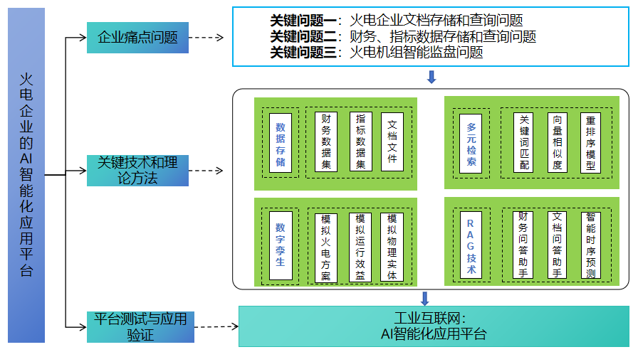

图1 研究内容与技术路线

本文研究内容的重点在核心引擎服务层（包括微服务平台对财务、指标数据存储与处理技术）和上层应用组件方面（包括大模型管理组件、问答应用管理组件、知识库管理组件等）展开研发，开发高性能AI智能化应用平台。具体研究内容包括如下2个方面：非结构化文档数据处理和开发AI智能化应用平台。

## **（一）非结构化文档**数据处理

针对企业中火电机组中日指标数据和财务数据（PDF和Excel）的处理，主要包含两部分内容：非结构化文档的自动化解析和数据存储。其中非结构文档包含日指标数据和关系型数据（财务数据）通过自然语言处理，便于上层应用组件从数据库中读取数据并开发相关的智能应用软件。

### **1.**构建火电机组数字孪生模型

针对火电工业过程及设备单元，采用基于“数据+机理”的混合建模方法，提供数字孪生体仿真设计组件。对于机理清晰部分机理建模为主，数据辅助模型校准与优化，而机理尚不明晰的环节，利用数据驱动的人工智能方法设计非线性、时变模型辨识器，进行参数精确刻画与辨识，研发高保真孪生建模与仿真组件。

本文使用传感器采集设备参数映射到互联网中，准确反映实际物理对象。通过数字孪生模拟火力发电过程中各设备产生的指标数据，并存储在时序数据库中，使用历史时序数据研发深度学习算法进一步分析火电技术的性能问题及潜在的改进方案。

### **2.构建火电企业知识库**

对于企业中的非结构化数据，建立火电企业知识库。经过自然语言处理解析后的文档被重构为语义完整的知识块片段，并且对于火电企业中不同的文档类型可以切换相应的解析方法，如法律法规、说明手册、Excel等。AI智能化应用平台支持手动方式将指标文档或财务文档（Excel文档数据）同步到微服务平台，实现文档数据转为数据库数据，满足应用层的调用和开发。

## **（二）开发AI智能化应用平台**

AI智能化应用平台以微服务平台为基座，实现人机物信息与MES、ERP等系统双向互通；上层应用组件提供数字孪生模拟组件、智能问答知识库管理与问答应用基础组件。基于AI智能化应用平台的上层应用组件，可让企业快速集成不同功能的智能化应用。

### **1.**智能办公助手应用

基于AI智能化应用平台构建智能办公助手应用包含财务数据问答助手和文档问答助手。

**财务数据问答助手：**

首先根据火电需求及可行性分析，将财务数据文档（Excel文件）通过手动的方式导入微服务架构中的数据库，即可完成将财务数据存储在数据集中。

其次，创建财务数据问答应用助手。使用问答应用组件可自主编排问答助手，如在问答应用管理中设置不同的提示词模板、大模型和应用权限，之后点击保存并发布即可。

其中，大模型可根据实际情况添加外网环境下的大模型（如提供API-key的方式），或添加内网环境中本地运行的大模型。

其中，提示模板以思维链的方式逐步引导大模型完成回答，可以根据实际情况手动编写提示词模板，也可以自主切换不同的提示词模板，如本文提示词组件中有知识库提示模板和混合提示模版。当选择知识库提示模板时，大模型只会根据知识库中检索到知识块回复问题；当选择混合提示词模板时，大模型会根据自身训练的知识和知识块回复用户问题。

最后在智能财务问答助手应用中，勾选需要查询的财务数据名称，用户输入查询问题后，大模型将以自然语句进行流式输出回复用户问题。

**文档问答助手：**

首先创建文档知识库，在知识库中上传文件并选择解析方法进行文档切片处理；

其次，创建文档问答应用助手。与财务问答助手不同，文档问答应用可提供命中测试、对话日志和概览功能，其中命中测试可对知识库的知识块内容进行检索测试，对话日志可查看该问答应用中用户问答的历史对话详情，概览组件可快速查看每日使用情况，包含使用人次、提问次数及用户反馈次数。对构建好的问答应用进行调试，并选择保存发布智能办公助手应用，具有应用权限的用户即可使用智能文档应用助手，且用户可根据实际业务需求自主切换问答应用进行问答对话。

最后在智能文档问答助手应用中，用户输入查询问题后，大模型将以自然语句进行流式输出回复用户问题。

### **2.**火电机组智能监盘应用

**智能大屏：**

智能监盘应用通过访问接口读取微服务平台里火电机组的指标数据。根据选择日期和公司名称，在智能监盘大屏应用中动态展示各指标数据，如煤机发电量、燃机日计划发电量等，同时可以在应用的概览页面选项查看各指标的周统计数据、月统计数据及同环比等，并且对于部分时序数据，智能监盘应用可根据历史时序数据进行智能预测分析，切换不同指标时序数据，页面以曲线形式显示对应的预测结果，有助于企业及时对物料进行调度和调整。

**智能指标问答助手：**

本文开发的火电机组智能监盘还具备指标智能问答助手功能。

首先根据火电需求及可行性分析，将指标数据文档（Excel文件）通过自动的方式导入微服务架构中的数据库，即可完成将财务数据存储在数据集中。

其次，创建指标数据问答应用助手。具体同财务问答应用助手。

最后，在智能指标问答助手中，勾选需要查询的指标数据集，并查询有关该指标数据的内容，智能问答助手根据用户查询的内容提取关键词检索有关的指标数据名称，并调用微服务平台中的数据集接口，获取数据集中真实指标的数据值，最终由大模型整合以自然语言回答用户。

## （三）智能应用全流程实施

### 1.效益评估

在智能化应用平台中自主编排AI智能工作流，高效搭建企业知识库满足非结构文档数据解析和存储的问题，可提升至少50%的文档管理效率；且搭建的智能问答助手，能在秒级间检索到相关文档知识块，并准确回复用户问题，平均提升70%的文档查询效率。

### **2.**风险管控

企业知识库的搭建过程中，采用了基于角色的访问控制机制，以实现对企业敏感信息动态、细粒度的权限管理。知识库允许根据用户角色灵活分配对特定知识资源的访问权限，从而确保只有经过授权的人员才能查看或操作相应级别的数据，在不影响业务功能的前提下，有效防止敏感数据泄露。

### **3.**迭代优化

根据火电企业现场实际采用的多维度数据和反馈的问题，通过组织企业团队进行系统分析，结合当前人工智能模型动态优化智能化应用平台。

# 研究思路和方法

采用“理论框架构建-实证分析-技术验证”的复合研究路径。首先基于“技术-组织-环境”理论框架，解析人工智能技术如何渗透制造企业并实现新兴技术转移，推动火电企业的数字化转型；其次运用数字孪生技术搭建火电机组仿真环境，模拟不同技术配置方案下的生产经营经济效益；~~联合企业组建研究团队，采集AI智能化平台多维度运营数据，利用深度学习算法进一步挖掘潜在优化空间，并通过定期论证会完善技术落地策略。~~

如图2所示，AI智能化应用平台由底层支撑系统、核心引擎服务层、上层应用组件开发环境构成。在上层应用组件开发中以技术维度实现为目标，依次构建智能文档助手、智能指标问答助手、智能财务问答助手及火电机组智能监盘（智能预测和大屏），并将应用接入组织管理系统如ERP等，从而提高火电企业在制造业数字化高质量发展环境维度中的竞争力。

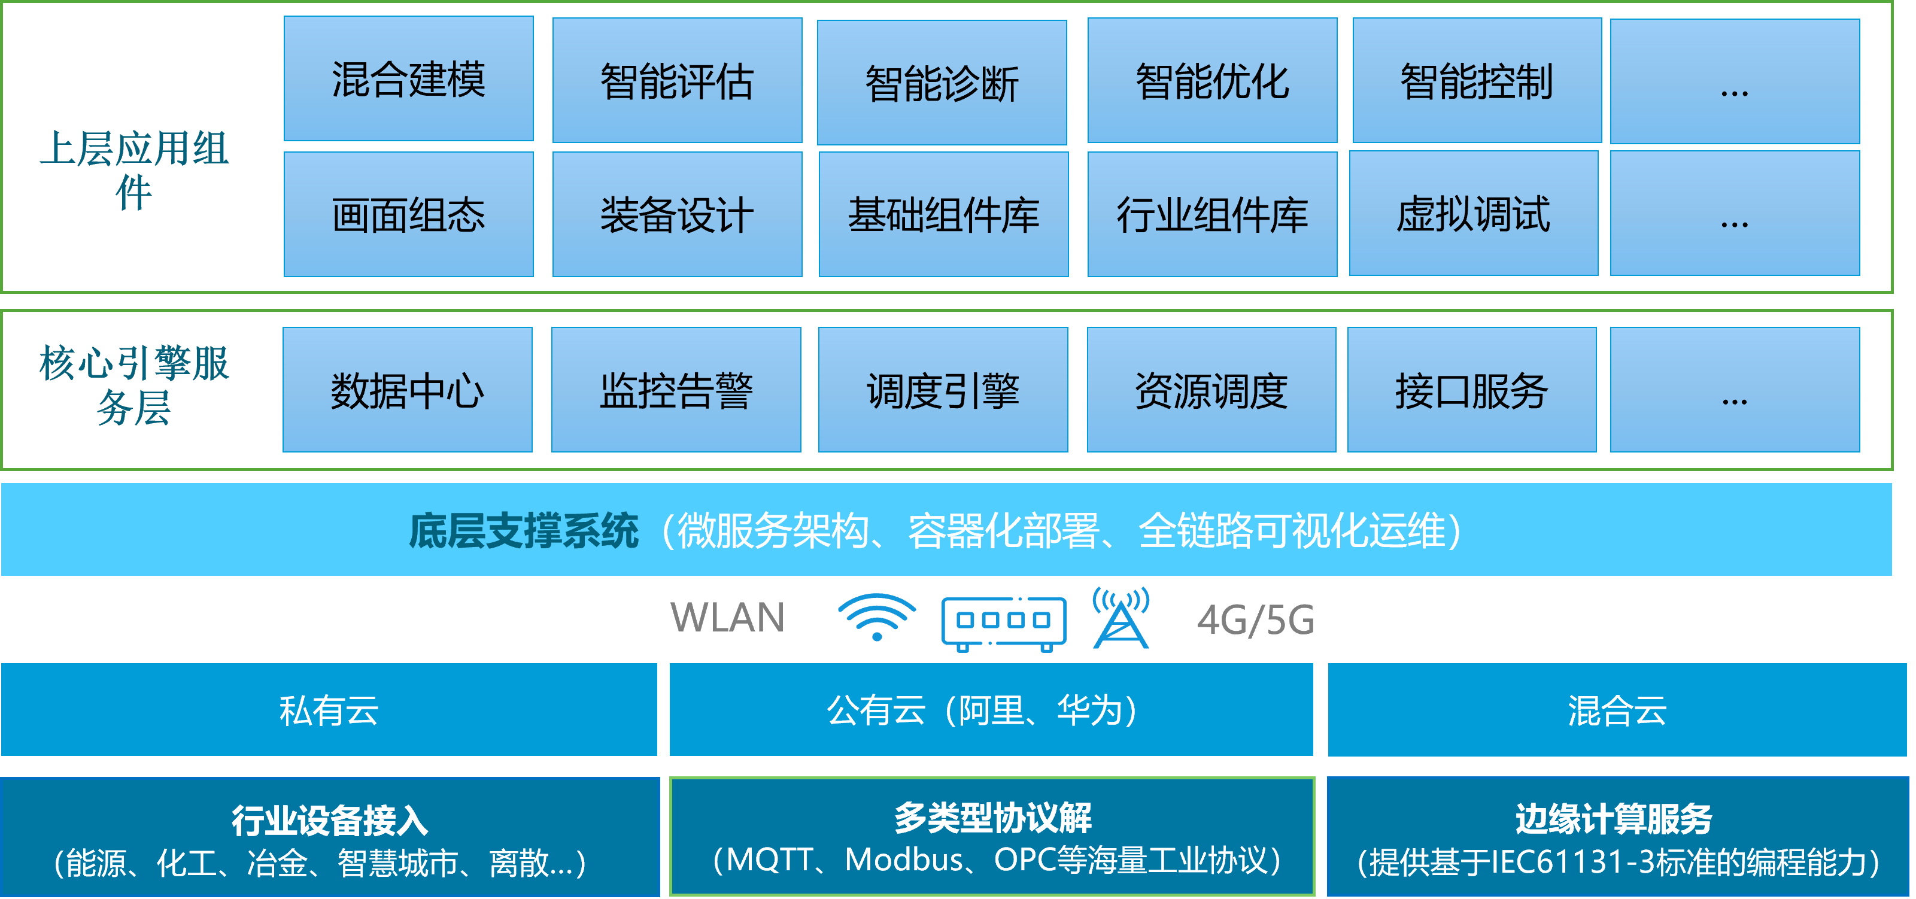

图2 AI智能化应用平台整体架构

## **（一）**“技术-组织-环境”理论框架

### 1.技术维度

技术维度的影响因素主要体现在数字技术跃迁、数字设施搭建这两个方面。

工业互联网中底层支撑系统的微服务架构等作为数字设施搭建的基础，并与火电企业管理系统进行有机融合，提升自身数字化硬件水平。

开发的AI智能化应用平台能够通过自然语言处理、数据库技术、RAG检索等构建智能问答助手和智能监盘，解决火电企业痛点问题，实现数字技术跃迁以增强火电企业的技术创新能力。

由于大模型不具备火电企业相关知识或少部分知识，因此在有关火电企业中的问答中无法准确回答用户问题，本文以RAG作为主要技术路线，弥补大模型对于垂直领域问答所产生的幻觉问题，具体技术路线如下：

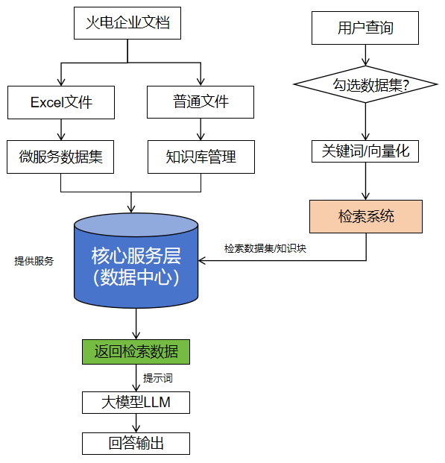

图3 智能问答技术框架图

步骤一:

构建知识库系统。构建火电企业知识库存储火电文档数据，其中文档类型包含普通文件（pdf、docx、md等）和数据集（Excel等）。对于普通文档，需要对文档的内容按照特定划分技术将文档划分成文档片段（知识块），并使用嵌入模型把文本知识块转化为向量数据，并将知识块和对应的向量数据同时存储到ES数据库中，以供检索系统进行检索；同时对于非普通文档数据（如Excel文件和数据集），需要分别录入到微服务平台的数据集和ES数据库中。

步骤二:

构建检索系统。使用嵌入模型将查询问题转化为向量数据，并联合关键词共同在ES数据库检索相关信息；若匹配到普通文本知识块，则将检索到的知识块再次使用重排序模型进行打分，过滤掉得分低的文本知识块，并返回得分高的知识块；若在智能问答助手选择了指标或财务数据集，则会将问题分解为关键词，再使用关键词检索ES数据库中的工作表名称，将工作表名称对应的数据集名称和用户查询日期作为目标，进一步调用微服务架构平台的接口，返回指标或财务数据集中对应的数据。

步骤三:

大模型以自然语言进行流式输出。将检索到的知识块（知识块或数据集对应的数据）和查询的问题发送给大语言模型，大模型根据提示词中的思维方式，最终以自然语言流失输出回复用户问题。

### **2.**组织维度

组织维度的影响因素主要体现在火电的管理模式变革和生产流程两个方面。

AI智能化应用平台可以结合ERP和MES管理模式来消除“数字孤岛”，而生产流程则可以通过AI智能化应用平台快速构建智能应用软件实现生产数据透明化和可控性，根据智能应用软件反馈信息进一步改进生产流程。

### **3.**环境维度

环境维度的影响因素主要体现在行业发展水平、企业竞争压力这两个方面，它们是先进制造业数字化转型提速的重要机遇。目前人工智能已经逐渐开始在制造业落地，火电企业中引入智能软件是必然的事件，也会推进火电企业的智能化发展。

## **（二）**数字孪生仿真

根据火电机组中采集的物理实体信息数据，构建设备的数字孪生模型，通过对物理实体在数字空间的监测、分析、预警、诊断等，并将结果反馈给物理实体，从而帮助物理实体进行优化和决策，具体工作流程如下：

使用数字孪生模拟火电机组在不同技术配置方案下所产生的每日指标数据，并根据对比不同技术方案下所得收益，选出最优的技术方案，达到挖掘设备性能空间、降低试错成本，提升电厂运行水平的目的。

## **（三）**智能指标预测

在火电工业生产环境中，首先使用多元状态估计方法MSET对火电机组各个传感器的测量数据进行预处理和状态监测，识别出潜在的异常情况。若MSET监测到设备运行状态异常，则直接发生故障预警。

对于正常工作状态下采集的设备数据，可以进一步应用线性拟合、多层感知机或LSTM等相关机器学习算法来进行更深入的分析和预测，如预测未来的发电产量、物料能耗或是机组设备的剩余使用寿命；

## （四）分析AI运营数据及调整运行策略

联合企业组建研究团队，采集多维度运营数据（普通文档、指标数据和财务数据），利用深度学习算法（多目标优化等）挖掘火电企业发电过程中潜在的优化空间，通过定期论证会完善技术落地策略。

# 预期结果分析

## 预期一：数字大唐

在数字大唐使用智能办公助手解决财务数据和文档相关问题。具体如下：

（1）智能财务问答助手。在AI智能化应用平台构建智能财务问答应用中，给相关财务人员分配了财务问答应用权限，使具有权限的工作人员进行财务数据问答。

（2）智能文档问答助手。在AI智能化应用平台构建智能文档问答应用中，给相关火电企业人员分配了智能文档问答应用权限，使具有权限的工作人员进行智能文档数据问答。

基于AI智能化平台构建的智能财务问答助手和文档问答助手，预期可提升财务数据和文档资料的查询效率，且大幅地降低了财务数据和文档资料的管理成本和查询成本。预期结果：实施该技术改造后，企业查询效率有望提升了约75%，财务数据存储成本、人力资源成本下降＞60%，加速了大唐江苏向数字化智能制造的转型。

## 预期二：智慧电厂

在智慧电厂应用火电机组智能监盘软件解决指标数据和智能预测相关问题，具体如：

1. 智能监盘大屏。基于AI智能化应用平台，构建火电机组智能监盘大屏，用于显示各类指标的日数据、周数据及月数据等，将数字孪生模型接入现场设备的数据，实时同步显示设备的运作情况，根据历史指标数据，可实现预测发电量等指标，并采用多元状态监测MSET技术监测机组设备的故障。
2. 智能指标问答助手。基于AI智能化应用平台，构建火电指标数据智能问答助手。根据用户查询内容检索指标数据集，可准确定位指标数据，并以自然语言回答用户查询问题。历史指标数据可持久化存储在微服务架构平台，具备私有性和安全性。

引入人工智能技术，基于AI智能化平台构建的智能文档问答助手，预期可提升文档数据查询的效率，且大幅地降低了文档数据的管理成本。预期结果：实施该技术改造后，企业查询效率有望提升至50%，企业文档存储成本、人力资源成本下降＞30%，加速了大唐江苏向数字化智能制造的转型。

# 结论和建议

## 结论

本文开发了针对火电企业的AI智能化应用平台，可快速构建不同智能问答助手、智能指标预测和故障诊断等应用，助力大唐集团火电企业显著提升生产经营中的管理效率和安全生产水平；预计项目成功实施落地后，可满足国家人工智能落地制造业的趋势，投资收益指标良好，大大助力“数字大唐”和“智慧电厂”的建设，引领能源产业数智化转型升级。

AI智能化应用平台不仅是通用大模型Deepseek在火电企业领域的深入应用，更是其在功能与架构上的垂直升级。在数据层面，智能应用平台它强调数据私有化，避免数据外泄，确保数据安全；在性能上，通过RAG等技术平衡了模型规模与实时性，更深层次地融入火电企业生产经营的专业知识；在应用层面，它能够为火电企业的全生命周期提供智能化解决方案，显著帮助企业降低文档管理成本和人力资源成本，并提升品质与效率。有鉴于此，开发的AI智能应用平台，其不仅集成了通用大模型的核心能力，还进行了特定优化，在功能和场景应用上与通用大语言模型形成鲜明对比。

## 火电企业建议

从“人”的维度出发，构建针对火电企业生成经营的AI助手，帮助双方跨领域知识融合，提升问题响应效率；在“机”的层面，提供所需的算力设备，确保工业机理与AI技术的深度融合，确保数据安全与实时性；最后，在“场”的层面，针对火力发电过程开发了AI智能化应用平台，解决生产经营场景下的实际需求，形成标准化的智能体应用。

## 政策建议

大模型技术已从概念验证阶段加速进入企业应用落地期，正在重塑各行业的运营模式和价值创造路径。随着DeepSeek等大模型的快速发展，反映出其在工业互联网的广泛应用，可以预见，在各领域的智能化转型中，这场始于数据、归于价值的智造变革，将会继续发展、深化

未来，随着“工业智能化”的加速打造，各个工业互联网将形成覆盖研发设计、生产和运维服务全生命周期的智能解决方案，推动制造业向更高的智能化水平迈进。

结语文字（仿宋GB2312，三号；简要介绍研究展望或者后续研究改进意见与建议；结束后空一行署名）

主要完成人：***、***、***（仿宋GB2312，三号，不超过10人）

Note：待定内容

1. 三、研究内容：（三）智能应用全流程实施；
2. 四、研究思路和方法 ：（四）分析AI运营数据及调整运行策略。